Для тонкого управления плавучестью, регулируемой скорости всплытия в аварийной ситуации, предлагается использовать следующую схему:

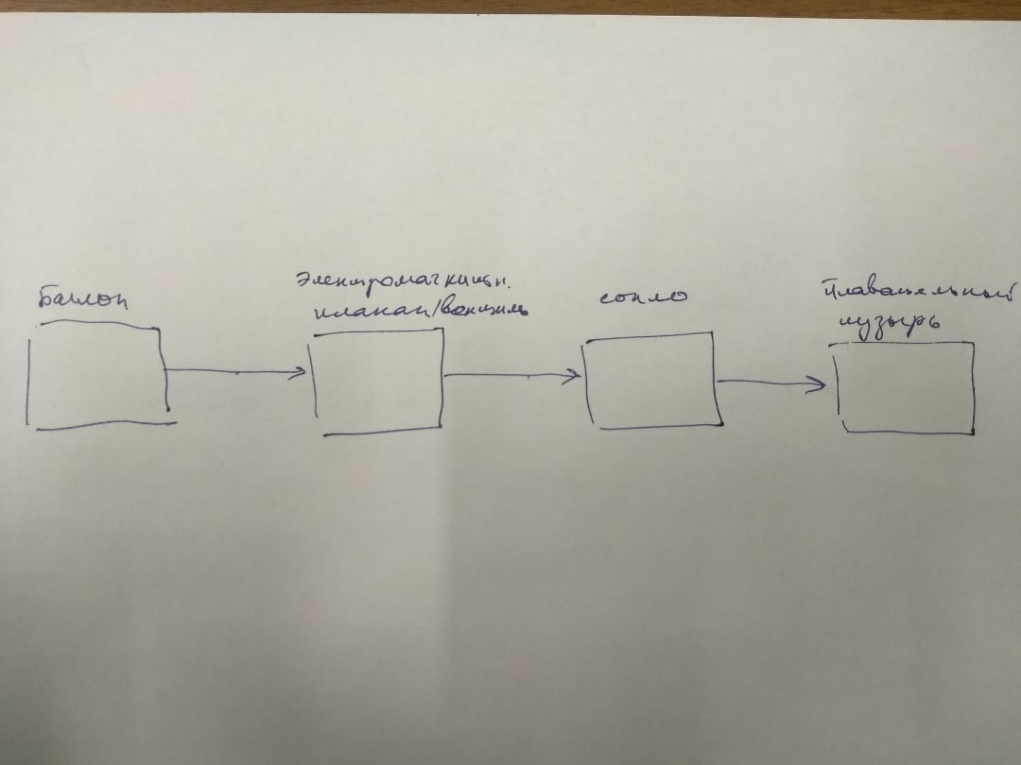

При истечении газа через сопло со сверхзвуковой скоростью, объемный расход газа не зависит от внешнего давления. То есть, в единицу времени, через сопло истекает один и тот же объем газа в пересчете на атмосферное давление.

Такие сопла применяются, например в ребризерах.

При использовании такого сопла, появляется возможность точно дозировать количество газа в дополнительных плавательных пузырях. То есть, контролируя время, на которое открывается электромагнитный вентиль, можно, учитывая текущее внешнее давление, точно управлять изменением объема плавательного пузыря, в целях управления плавучестью.

Управление плавучестью следует построить по принципу контура управления с обратной связью.

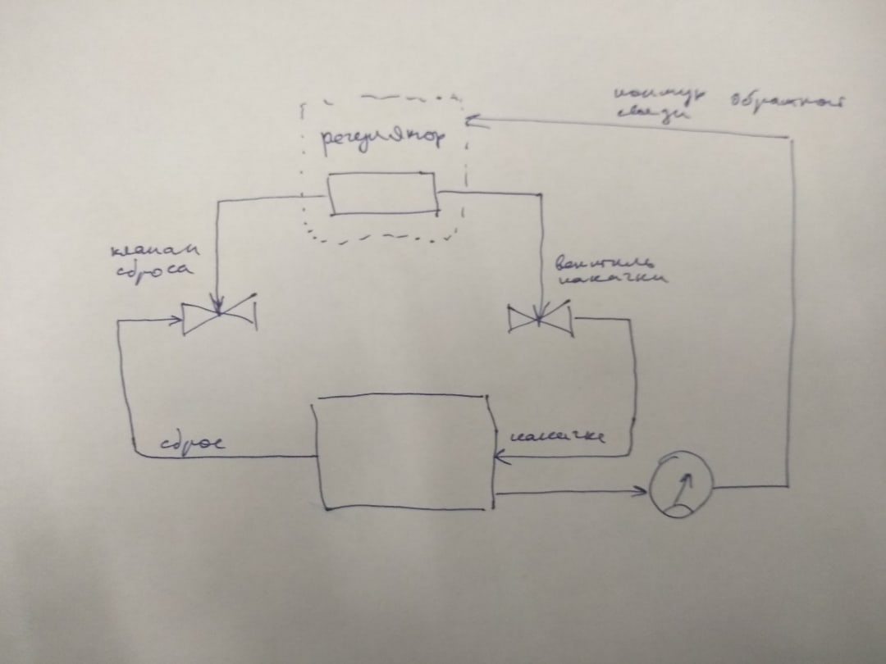

Обратная связь осуществляется по глубине и скорости погружения/всплытия. Управляющие воздействия – нагнетание воздуха в плавательный пузырь и стравливание воздуха из плавательного пузыря.